

**ĐẠI HỌC ĐÀ NẴNG**

**TRƯỜNG ĐẠI HỌC BÁCH KHOA**

**KHOA CÔNG NGHỆ THÔNG TIN**



**HƯỚNG DẪN**

**CÀI ĐẶT CHƯƠNG TRÌNH**

***Đề tài :***

***Chương trình chuyển đổi PDF sang Word***

**GIẢNG VIÊN HƯỚNG DẪN**

**TS. Phạm Minh Tuấn**

**SINH VIÊN THỰC HIỆN**

**Họ tên Lớp sinh hoạt**

1. **Hồ Anh Dũng 21TCLC_DT3**
2. **Nguyễn Hữu Phúc 21TCLC_DT3**

***Đà Nẵng, tháng 12 năm 2023***

**LỜI NÓI ĐẦU**

1. **Tổng quan đề tài:**

Mọi người đang sống trong một thế giới mà thông tin ngày càng trở nên quan trọng và việc làm việc với nó đòi hỏi sự linh hoạt và hiệu quả. Đối mặt với một lượng lớn tài liệu PDF, chúng em làm đề tài chương trình chuyển đổi PDF sang Word. Đây không chỉ là một công cụ giúp mọi người chuyển đổi định dạng tài liệu một cách thuận tiện, mà còn mang lại trải nghiệm quản lý tệp tin đã chuyển đổi hiệu quả và đơn giản hóa quy trình làm việc với tài liệu. Nó giúp người dùng chuyển đổi tài liệu PDF sang Word một cách dễ dàng và đồng thời cung cấp khả năng quản lý một cách nhanh chóng và linh hoạt.

**2. Mục Tiêu Chính:**

**Chuyển Đổi Thuận Tiện:**

Chúng tôi hiểu rằng việc làm việc với tài liệu PDF có thể đôi khi là một thách thức. Mục tiêu của chúng tôi là cung cấp một công cụ chuyển đổi mượt mà, nhanh chóng và dễ sử dụng. Điều này giúp người dùng tiết kiệm thời gian và công sức trong quá trình chuyển đổi tài liệu.

**3. Tính Năng Quản Lý Tệp Tin Hiệu Quả:**

**Quản Lý Nhanh Chóng và Linh Hoạt:**

Chúng tôi không chỉ tập trung vào khả năng chuyển đổi mà còn đặt ra mục tiêu tối ưu hóa quá trình quản lý tệp tin đã chuyển đổi. Điều này giúp người dùng dễ dàng xác định, lưu trữ và truy xuất tài liệu đã được chuyển đổi một cách hiệu quả.

**4. Lợi Ích Cho Người Dùng:**

**Tiết Kiệm Thời Gian và Công Sức:**

Chúng tôi hy vọng rằng dự án của chúng tôi sẽ mang lại lợi ích lớn về thời gian và công sức cho người dùng. Việc chuyển đổi tài liệu không chỉ trở nên thuận tiện mà còn tạo điều kiện cho quy trình làm việc hiệu quả hơn.

**MỤC LỤC**

PHẦN 1. CÀI ĐẶT MÔI TRƯỜNG 1

1.1 Cài Đặt Tomcat: 1

1.2 Cài Đặt Cơ Sở Dữ Liệu: 2

PHẦN 2. HƯỚNG DẪN SỬ DỤNG 4

2.1 Đăng Nhập: 4

2.2 Chức Năng Chuyển Đổi PDF sang Word: 4

2.3 Quản Lý Tệp Tin: 5

**Link Mã Nguồn :**

**https://drive.google.com/file/d/1JjbIQbqmYbqP-SSrY5juMDlcVZXMSaWO/view?usp=sharing**

# CÀI ĐẶT MÔI TRƯỜNG

## Cài Đặt Tomcat:

**Bước 1: Tải và Cài Đặt Apache Tomcat**

1. **Tải Apache Tomcat:**

* Truy cập trang chính thức của Apache Tomcat: **Apache Tomcat Download.**
* Tải bản zip của phiên bản Tomcat mong muốn.

1. **Giải nén Tomcat:**

* Sau khi tải xong, giải nén tệp tin zip vào thư mục mong muốn trên máy tính.

**Bước 2: Mở Eclipse và Cài Đặt Tomcat Server**

1. **Mở Eclipse:**

* Mở Eclipse IDE trên máy tính của bạn.

1. **Chọn Tab "Servers":**

* Chọn tab "Servers" ở phía dưới cùng của Eclipse (nếu không thấy, bạn có thể mở nó từ thanh công cụ: Window > Show View > Servers).

1. **Click vào "No servers are available. Click this link to create a new server..." (hoặc tương tự):**

* Một cửa sổ mới sẽ xuất hiện.

1. **Chọn "Tomcat":**

* Trong cửa sổ "Select the server type", chọn "Tomcat" và phiên bản tương ứng (vd: Tomcat 9.0).

1. **Bấm "Next":**

* Nhấn "Next" để tiếp tục.

1. **Chọn đường dẫn đến thư mục Tomcat đã giải nén:**

* Ở mục "Tomcat installation directory", chọn đường dẫn đến thư mục Tomcat mà bạn vừa giải nén.

1. **Nhấn "Finish":**

* Nhấn "Finish" để hoàn tất quá trình cài đặt Tomcat vào Eclipse.

**Bước 3: Kiểm Tra Cài Đặt**

1. **Kiểm tra Tomcat Server trong Eclipse:**

* Trong tab "Servers", bạn sẽ thấy Tomcat Server đã được thêm vào. Bạn có thể mở rộng nó để kiểm tra các cấu hình chi tiết.

1. **Kiểm tra Tomcat Server trong trình duyệt web:**

* Mở trình duyệt web và truy cập **http://localhost:8080** (hoặc cổng bạn đã cấu hình) để kiểm tra xem Tomcat đã hoạt động chưa.

## Cài Đặt Cơ Sở Dữ Liệu:

**Bước 1: Cài Đặt và Cấu Hình XAMPP**

1. **Tải và Cài Đặt XAMPP:**

* Truy cập trang chính thức của XAMPP: **XAMPP Download.**
* Tải phiên bản XAMPP phù hợp với hệ điều hành của bạn và làm theo hướng dẫn để cài đặt.

1. **Khởi Chạy XAMPP và Kích Hoạt MySQL:**

* Mở XAMPP Control Panel và khởi chạy MySQL service.

**Bước 2: Tạo Cơ Sở Dữ Liệu**

1. **Mở phpMyAdmin:**

* Mở trình duyệt web và truy cập **http://localhost/phpmyadmin.**

1. **Tạo Cơ Sở Dữ Liệu:**

* Chọn tab "Databases" và tạo một cơ sở dữ liệu mới (ví dụ: **Converttoword**).

======================================================

CREATE TABLE `uploadfile` (

`fid` int(11) NOT NULL,

`uid` int(11) NOT NULL,

`fname` text NOT NULL,

`fstatus` int(11) NOT NULL

) ENGINE=InnoDB DEFAULT CHARSET=utf8mb4;

CREATE TABLE `user` (

`uid` int(11) NOT NULL,

`username` text NOT NULL,

`password` text NOT NULL,

`fullname` text NOT NULL,

`email` text NOT NULL

) ENGINE=InnoDB DEFAULT CHARSET=utf8mb4;

ALTER TABLE `uploadfile`

ADD PRIMARY KEY (`fid`),

ADD KEY `fk_uid` (`uid`);

ALTER TABLE `user`

ADD PRIMARY KEY (`uid`),

ADD UNIQUE KEY `username` (`username`(50));

ALTER TABLE `uploadfile`

MODIFY `fid` int(11) NOT NULL AUTO_INCREMENT, AUTO_INCREMENT=73;

ALTER TABLE `user`

MODIFY `uid` int(11) NOT NULL AUTO_INCREMENT, AUTO_INCREMENT=3;

ALTER TABLE `uploadfile`

ADD CONSTRAINT `uploadfile_ibfk_1` FOREIGN KEY (`uid`) REFERENCES `user` (`uid`);

COMMIT;

====================================================

**Bước 3: Cài Đặt MySQL Connector cho Java**

1. **Tải MySQL Connector/J:**

* Truy cập trang chính thức của MySQL để tải MySQL Connector/J: **MySQL Connector/J Download.**
* Tải phiên bản phù hợp với Java.

1. **Thêm MySQL Connector/J vào Dự Án Eclipse:**

* Mở Eclipse và mở dự án của bạn.
* Bỏ file JAR của MySQL Connector/J vào thư mục **src/WEB-INF/lib** trong dự án.

**Bước 4: Cấu Hình Ứng Dụng trong Eclipse**

# HƯỚNG DẪN SỬ DỤNG

## Đăng Nhập:

Bạn có thể đăng nhập vào ứng dụng với tài khoản mặc định.

(**User1 – User2**) với mật khẩu mặc định là **123**

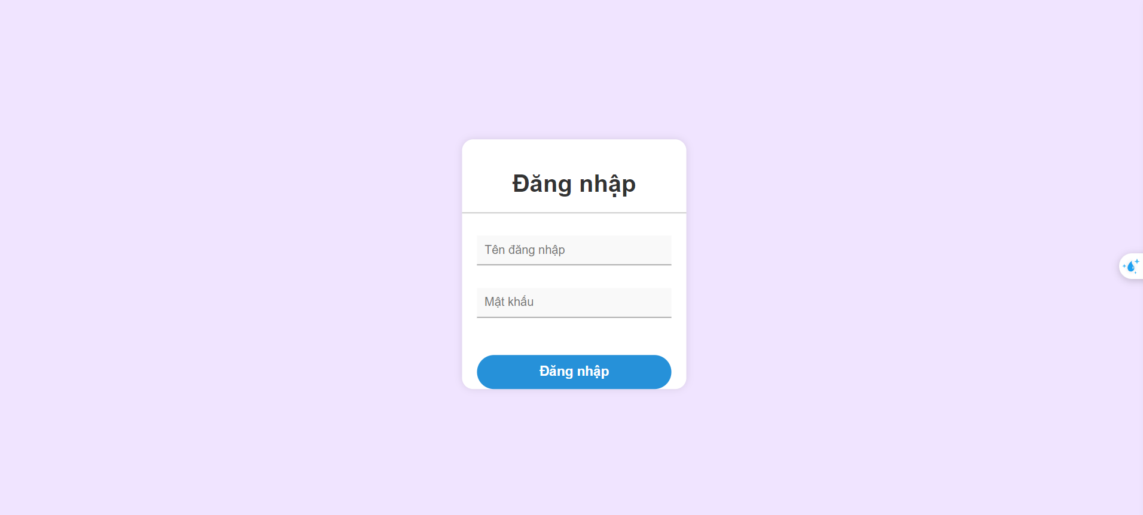

**Hình 1. Giao diện Đăng nhập**

## Chức Năng Chuyển Đổi PDF sang Word:

Sau khi đăng nhập thành công, chúng ta có giao diện chính của ứng dụng.

Chọn tệp PDF cần chuyển đổi và chờ quá trình hoàn tất.

**Hình 2. Giao diện chính**

## Quản Lý Tệp Tin:

Cuối cùng, chúng ta truy cập trang quản lý tệp để xem và quản lý các tệp tin đã chuyển đổi.

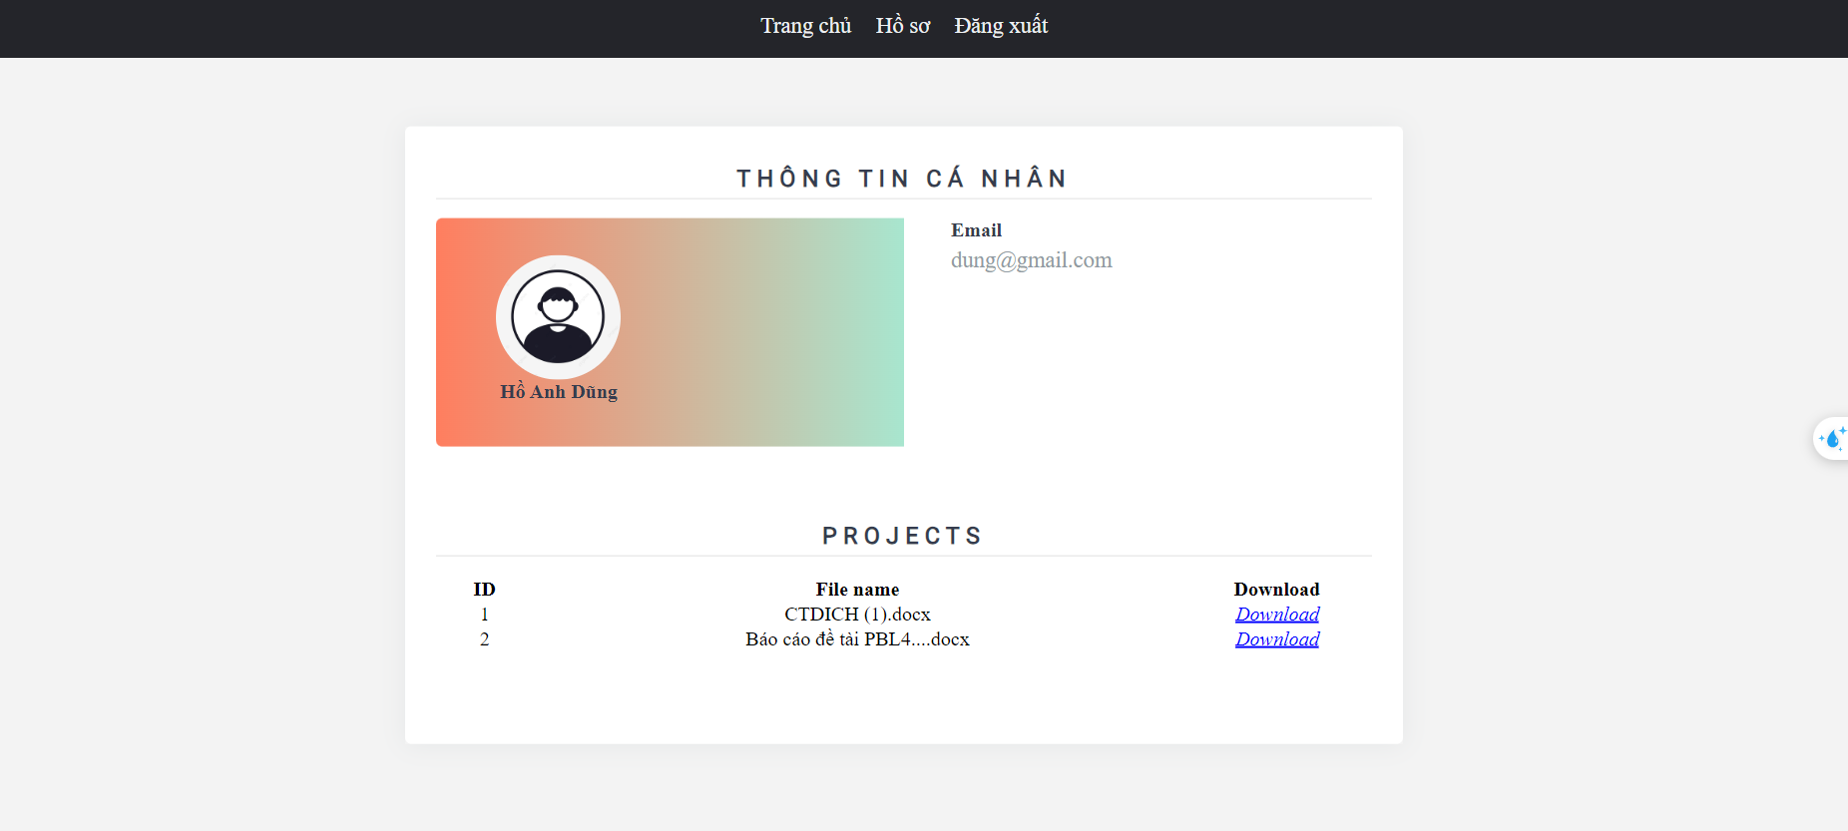

**Hình 3. Giao diện Quản lý tệp tin**